Erwartungshorizont der schriftlichen Abschlussprüfung
- Erste Aufsichtsarbeit der staatlichen Abschlussprüfung
I, II; IV [ I.1; II.1; I.5; I.6; IV] nach PflAPrV § 14
- Zweite Aufsichtsarbeit der staatlichen Abschlussprüfung
I, II, V [I.2; II.2; V.1] nach PflAPrV § 14
- Dritte Aufsichtsarbeit der staatlichen Abschlussprüfung
I, II, III [I.3; I.4; III.2; II.3] nach PflAPrV § 14

Nicht Zutreffendes sowie diesen Satz bitte löschen.

Aufgabe | Erwartungshorizont | I. | II. | III.
1
1.1
1.2
1.3
2
2.1
2.2
2.3
3
3.1
3.2
Summe

Für die Vornoten und die staatliche Prüfung gelten lt. § 8 der PflAPrV folgende Noten

Erreichter Wert | Note | Notendefinition | z. B.  Bewertungs-schlüssel*  (vgl. IHK Hannover)
bis unter 1,50 | sehr gut (1) | eine Leistung, die den Anforderungen in besonderem Maß entspricht | 100 bis 92%
1,50 bis unter 2,50 | gut (2) | eine Leistung, die den Anforderungen voll entspricht | 91 bis 81%
2,50 bis unter 3,50 | befriedigend (3) | eine Leistung, die im Allgemeinen den Anforderungen entspricht | 80 bis 67%
3,50 bis unter 4,50 | ausreichend (4) | eine Leistung, die zwar Mängel aufweist, aber im Ganzen den Anforderungen noch entspricht | 66 bis 50%
4,50 bis unter 5,50 | mangelhaft (5) | eine Leistung, die den Anforderungen nicht entspricht, jedoch erkennen lässt, dass die notwendigen Grundkenntnisse vorhanden sind und die Mängel in absehbarer Zeit behoben werden können | 49 bis 30%
ab 5,50 | ungenügend (6) | eine Leistung, die den Anforderungen nicht entspricht, und selbst Grundkenntnisse so lückenhaft sind, dass die Mängel in absehbarer Zeit nicht behoben werden können | 29 bis 0%

Bewertungsschlüssel der IHK Hannover

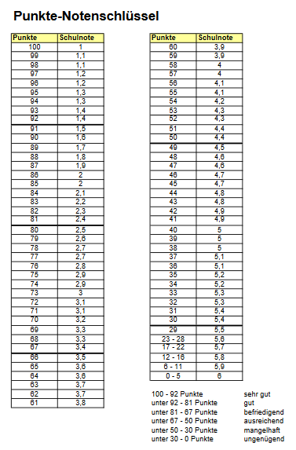
https://www.hannover.ihk.de/fileadmin/data/Dokumente/Themen/Aus-_und_Weiterbildung/Ausbildung/Notenschl%C3%BCssel_01.pdf

________________________________ ______________________________
Note (erste/r Fachprüfer/-in) Note (zweite/r Fachprüfer/-in)

________________________________ _______________________________
Ort, Datum, Unterschrift der Fachprüfer/-innen

